Protokoły sieciowe warstwy aplikacji
Ćwiczenie 2

Imię i nazwisko | Bartłomiej Błaszczyk
Nr indeksu | 236382
Nr grupy studenckiej | 4i1
Data i godzina zajęć | 13.03.2022 16:15

Uzupełnione sprawozdanie w formacie PDF wraz z niezbędnymi plikami dodatkowymi należy wysłać na adres mailowy prowadzącego na koniec zajęć. Do nazwy pliku proszę dodać imię i nazwisko pozostawiając na początku numer zadania. Późniejsze przysłanie sprawozdania nie będzie akceptowane.

Cel i zakres ćwiczenia
Celem ćwiczenia jest praktyczne zapoznanie z protokołami sieciowymi warstwy aplikacji. Korzystając z infrastruktury sieci w laboratorium oraz wskazanych w ćwiczeniach narzędzi należy zbadać funkcjonowanie protokołów DNS, DHCP oraz HTTP.

Wybrane narzędzia sieciowe
Opis wybranych narzędzi sieciowych dostępny jest w lokalizacji Narzedzia_sieciowe.pdf

Opis urządzeń i połączeń w laboratorium 311 dostępny jest w lokalizacji
https://tinyurl.com/ybl86v9p

Analiza wybranych protokołów warstwy aplikacji

Protokół DNS
Zadanie 1
Z wykorzystaniem narzędzia nslookup należy sprawdzić adresy domenowe dla podanych adresów IP oraz adresy IP dla podanych adresów domenowych. Wyniki należy zamieścić w poniższej tabeli. Dodatkowo dla wybranego adresu zamieścić print screen z narzędzia nslookup.

Adres IP | Adres domenowy
216.58.215.67 | www.google.pl
212.191.89.60 | www.iis.p.lodz.pl
212.191.89.2 | zly.iis.p.lodz.pl
153.19.251.222 | ftp.task.gda.pl
194.204.159.1 | dns.tpsa.pl
212.77.98.9 | www.wp.pl
212.51.208.189 | webproxy1.p.lodz.pl
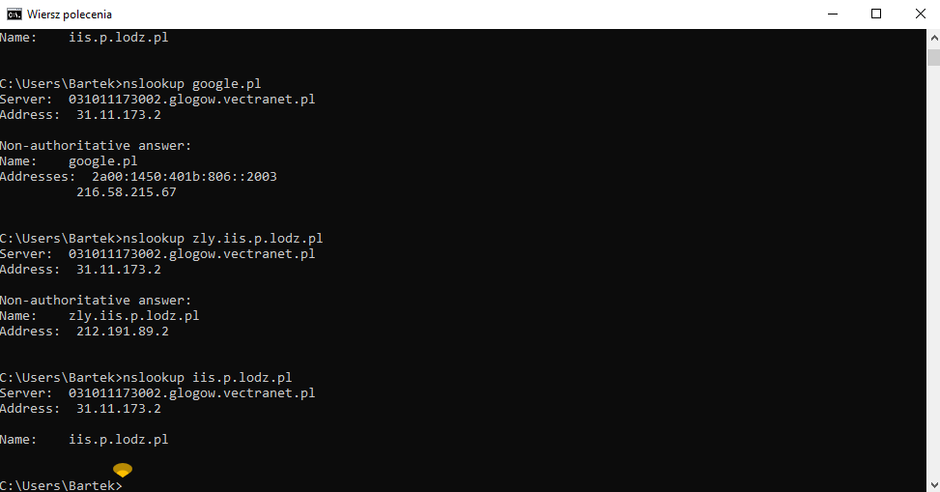
Zadanie 2
Z wykorzystaniem sniffera Wireshark należy przechwycić komunikację DNS (każda osoba wysyła zapytanie o inną domenę!) między Twoim komputerem a serwerem obsługi nazw domenowych. Plik zawierający tylko przechwycony ruch DNS załącz do sprawozdania, po analizie ruchu odpowiedz na poniższe pytania.
- Na jakim porcie odbywa się komunikacja?
62989
- Ile komunikatów jest wymienianych między klientem a serwerem? Jakie są nazwy ww. komunikatów i czego one dotyczą?
Querry i response. Querry pyta server DNS o adres nazwy przesłanej w zapytaniu.
Querry response odpowiada adresem urządzenia z podaną nazwą.
- Czy w cache DNS hosta znajduję się wpisy, o które host wysyłał zapytania do serwera DNS (print screen)?

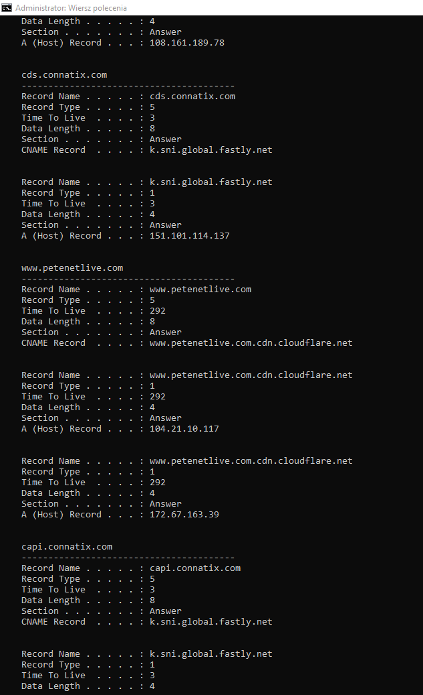

Protokół DHCP
Zadanie 3
Z wykorzystaniem narzędzia ipconfig należy sprawdzić ustawienia sieci dla interfejsu podłączonego do sieci LAN. Sprawdź konfigurację poszczególnych ustawień sieci pozyskanych z serwera DHCP. Odpowiednie wartości wpisz do tabeli, dodatkowo załącz print screen.

Parametr | Wartość
Adres IP | 192.168.0.13
Maska sieci | 255.255.255.0
Adres bramy | 192.168.0.1
Serwer DHCP | 192.168.0.1
Serwery DNS | 31.11.173.2 , 89.228.4.126
Czas dzierżawy | Lease Expires . . . . . . . . . . : sobota, 4 czerwca 2022 14:50:50

Zadanie 4
Z wykorzystaniem sniffera Wireshark należy przechwycić komunikację DHCP między Twoim komputerem a serwerem dynamicznej konfiguracji hosta. Plik zawierający tylko przechwycony ruch DHCP załącz do sprawozdania, po analizie ruchu odpowiedz na poniższe pytania.
- Jakie komunikaty są wymieniane między klientem a serwerem DHCP?
Ipconfig /release
DHCP Release
DHCP Discover
DHCP Offer
DHCP Request
DHCP ACK
- Czy wśród wysyłanych przez klienta komunikatów są komunikaty rozgłoszeniowe (adres celu 255.255.255.255)? Czym może być podyktowana ww. sytuacja?
Po komendzie ipconfig /release, IP hosta zostało uwolnione. Po komendzie ipconfig /renew, została wysłana wiadomość z prośbą o nadanie IP. Zostało to odebrane prze router i wysłana propozycja z nadaniem IP, host poprosił o nadanie IP, dostał IP i router wysłał potwierdzenie nadania.

Protokół HTTP
Zadanie 5
Z wykorzystaniem sniffera Wireshark przechwyć komunikację HTTP między Twoim komputerem a serwerem WWW. Plik zawierający tylko przechwycony ruch HTTP załącz do sprawozdania, po analizie ruchu odpowiedz na poniższe pytania.
- Jak wygląda dialog HTTP między klientem a serwerem? Jakie informacje zawierają
pakiety HTTP (np. dotyczące Twojej przeglądarki, języka, …)?
Hypertext Transfer Protocol
GET / HTTP/1.1\r\n
Host: 153.19.251.222\r\n
Connection: keep-alive\r\n
Upgrade-Insecure-Requests: 1\r\n
User-Agent: Mozilla/5.0 (Windows NT 10.0; Win64; x64) AppleWebKit/537.36 (KHTML, like Gecko) Chrome/101.0.4951.54 Safari/537.36\r\n
Accept: text/html,application/xhtml+xml,application/xml;q=0.9,image/avif,image/webp,image/apng,*/*;q=0.8,application/signed-exchange;v=b3;q=0.9\r\n
Accept-Encoding: gzip, deflate\r\n
Accept-Language: en-US,en;q=0.9,pl;q=0.8,uk;q=0.7,ru;q=0.6\r\n
\r\n
- Odwiedź stronę zawierającą instrukcje laboratoryjne, podaj odpowiedniego użytkownika oraz hasło. Czy informacje uwierzytelniające przesyłane są w postaci szyfrowanej czy jawnej?
Szyfrowanej za pośrednictwem protokołu TLS na porcie 443
Zadanie 6
Zastanów się i zaproponuj, w jaki sposób uchronić się przed jawnym przekazywaniem danych autoryzacyjnych.
Kryptografia i szyfrowanie danych za pomocą np. RSA

DNS, Domain Name System
DHCP, Dynamic Host Configuration Protocol
HTTP, Hyper-Text Transfer Protocol
http://www.wireshark.org

